Конкурсное задание
WorldSkills Oral 2026
по компетенции «Инфраструктура сетей ИКТ»

Модуль 1 – Оптоволоконные СКС
Модуль 4 – Тест скорости

ОГЛАВЛЕНИЕ

ВВЕДЕНИЕ 3
ОПИСАНИЕ ЗАДАНИЯ 3
ИНСТРУКЦИИ УЧАСТНИКАМ 3
ОБОРУДОВАНИЕ И МАТЕРИАЛЫ 4
СХЕМА ОЦЕНКИ 6
ДРУГОЕ 7

МОДУЛЬ 4 – ТЕСТ СКОРОСТИ

ВВЕДЕНИЕ
Сварка оптических волокон является одним из важнейших навыков, которыми должны обладать специалисты данной компетенции. При сварке оптических волокон важно не только качество сварных соединений, но и скорость их выполнения.
Как правило, медленная работа по сварке оптических волокон, монтажу модулей и коннекторов приводит к увеличению времени выполнения конкурсантом заданий в целом.

ОПИСАНИЕ ЗАДАНИЯ
Участники соревнований должны показать насколько быстро и качественно они могут выполнять сварку оптических волокон.

ОБОРУДОВАНИЕ И МАТЕРИАЛЫ

Таблица 4.1

Перечень оборудования и материалов для выполнения конкурсного задания Модуль

Условное | Наименование | Ед. изм. | Количество
обозначение | Наименование | Ед. изм. | Количество
 | Аппарат для сварки оптических волокон | шт. | 1
 | Скалыватель оптических волокон | шт. | 1
FOC-1 | Кабель оптический | м | 6
 | КДЗС 60 мм | шт. | 55

ИНСТРУКЦИИ УЧАСТНИКАМ
Время на выполнения модуля: 1 час 30 минут.
Оценка работ конкурсантов производится экспертами после выполнения модуля.

ЧАСТЬ 1: ВОЛОКОННО-ОПТИЧЕСКИЙ КАБЕЛЬ
На выполнение данной части модуля отводится 1 час 30 минут, где: 1 час. – подготовительный этап, 5 минут – ожидание, 25 мин. – сварка ОВ на скорость.

Шаг 1. Подготовительный этап (30 мин)
Необходимо организовать рабочее место, произвести подготовку ОВ к сварке. Длинна зачищенного волокна должна быть не менее 70 см.

Шаг 2. Сварка ОВ на скорость (25 мин)
Сварка ОВ на скорость начинается и завершается по команде от экспертов. Выполните сварку ОВ. (Рис.7)
Во время выполнения сварки оптических волокон на скорость требуется соблюдать следующие правила: Протирать оптическое волокно перед скалыванием не менее 3х раз. При протирке ОВ производить смену салфеток (1 салфетка – одно ОВ); Очищать стриппер после каждого использования; В процессе работы допускается применение участником OTDR либо визуального локатора повреждений; Перед стартом выполнения задания, допускается смачивание салфеток спиртом; Допускается разделить оптические волокна по модулям перед началом теста, использование самодельных приспособлений для разделения волокон не допускается, см. Рис. 6.
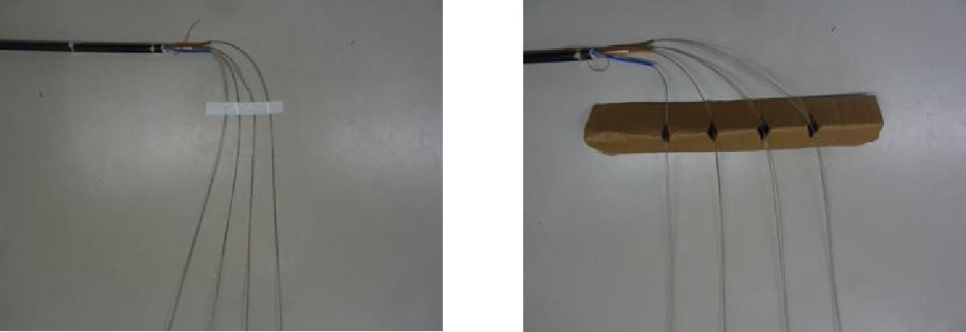
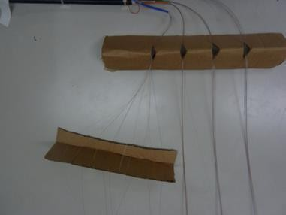
  - допускается (b) не допускается

  - не допускается

Рис. 1
КДЗС должны быть в контейнере. До старта, выкладывание КДЗС на рабочий стол запрещается; Производить сварку ОВ допускается только на рабочем столе; Допускается применение дополнительных приспособлений, органайзеров для укладки ОВ после сварки
При выполнении конкурсного задания участникам необходимо соблюдать следующие правила: Правильно использовать средства индивидуальной защиты;
Поддерживать чистоту рабочего места;
Бережно относиться к предоставленному оборудованию и материалам.

СХЕМА ОЦЕНКИ

Общая оценка за модуль «5,9» балла
Оценка выполняется по следующим критериям:
- Чистота рабочего стола
- Чистота рабочей зоны
- Скорость сварки

ДРУГОЕ
Участники обязаны соблюдать следующие правила:
- Всегда носить защитные очки во время прокладки волокна.
- Все участники должны соблюдать правила техники безопасности, во избежание несчастных случаев важно использовать правильно соответсвующие инструменты.
- В случае аварии участник должен немедлено остановить и отменить соревнование.
- При возникновении проблем с оборудованием необходимо обратится к экспертам.
- Проверить список материалов / инструментов и проинформировать Эксперта о недостающих элементах.

